2026年儋州洋浦“产业工人杯”职业技能竞赛
石油化工技能赛项

钳工（工种）

技
术
文
件

钳工（工种）技术专家组制定
2026年3月

一、竞赛技术纲要制定标准
本次竞赛依据中华人民共和国人力资源和社会保障部制定的《中华人民共和国国家职业标准》——钳工中级工（四级）标准结合生产实际按技能人才新技术、新工艺的要求命题。
二、竞赛目的
为大力营造尊重劳动、崇尚技能的社会氛围,推动儋洋地区石油化工产业人才队伍的建设，引导激励更多青年走技能成才、技能报国之路，凭借一技之长实现技能就业，体现人生价值，展示技能风采，市总工会、市人社局、市委人才发展局决定联合举办2026年儋州洋浦“产业工人杯”职业技能竞赛（石油化工技能赛项），通过比赛，展示产业工人职业素养与操作技能，弘扬工匠精神，营造劳动光荣的社会风尚和精益求精的敬业风气；促进技能竞赛和技能人才培养的发展。
三、竞赛形式及评分方法
1.竞赛分初赛和决赛。
2.初赛以理论形式进行，根据理论成绩高低确定进入决赛选手人员名单，理论成绩相同时，以答题时间短优先。
3.初赛理论成绩前20名且理论成绩满60分的选手入围决赛。决赛以实操形式进行。实操技术文件详见附件。
4.综合成绩按理论成绩20%和实操成绩80%的比例计算并进行排名，满分为100分。综合成绩相同时，以实操分数高者优先；实操分数相同时，则以实操用时最短者优先。
四、竞赛设备、工量具
本赛项使用洋浦经济开发区高级技工学校钳工实训室设备、工量具，也可选手自备（清单见附件2），自备工量具须经裁判检查登记方可入场。
五、竞赛规则
1.实际操作竞赛选手的出场顺序和实操台位由抽签决定；
2.参赛选手需提前30分钟凭有效身份证和参赛证进入赛场，对竞赛工具设备进行检查并确认；
3.在裁判长宣布竞赛开始后，由裁判员分发实操比赛赛题，同时开始比赛计时；
4.竞赛过程中，允许参赛选手饮水、上洗手间，其耗时一律计算在竞赛时间内；
5.在实际操作竞赛过程中，裁判对每名参赛选手的各道工序认真记录；
6.参赛选手应严格遵守赛场纪律，所有的通讯工具、摄像工具不得带入竞赛现场，对竞赛设施设备应爱护、保养、保管，防止丢失和损坏；
7.冒名顶替、弄虚作假、考试作弊者，取消竞赛资格及成绩；
8.答题或操作完成时，参赛选手应举手示意监考裁判记录其竞赛实际时间；
9.在实际操作竞赛过程中，参赛选手须严格遵守安全操作规程及劳动保护要求，接受裁判员、现场技术服务人员的监督和警示，确保设备及人身安全；
10.比赛过程中如果出现安全事故，裁判员应立即中止竞赛。如查实事故责任属参赛选手，即取消参赛选手竞赛资格；
11.竞赛结束前15分钟，裁判员应提醒竞赛剩余时间，竞赛结束时间到，各参赛选手必须停止操作，竞赛赛题及相关资料不得带出赛场。
六、赛场规则
1.各类赛务人员必须统一佩戴由竞赛组委会签发的相应证件，着装整齐；
2.各赛场除现场裁判、赛场配备的工作人员以外，其他人员未经允许不得进入赛场；
3.新闻媒体等进入赛场必须经过竞赛组委会允许，并且听从现场工作人员的安排和管理，不能影响竞赛进行；
4.各参赛队的领队、指导老师以及随行人员一律不得进入赛场；
5.参赛选手在竞赛期间未经组委会批准不得接受其他单位和个人进行的与竞赛内容相关的采访；
6.参赛选手不得将竞赛的相关情况资料私自公布；
7.参赛选手对竞赛的裁决有异议时，可在赛事结束后30分钟内向竞赛组委会提出申诉，超过不予受理。
七、赛事安全要求
1.参赛选手熟悉并掌握安全操作规程，按安全规程操作。
2.赛场须配备相应的急救人员，紧急处理措施、安全警示标识、并备有相应急救设施。
八、附件
附件1：赛场准备清单
附件2：赛场工量具准备清单
附件3：考件图样
附件4：评分表
附件1:
赛场准备清单
- 材料准备

序号 | 材料名称 | 规格 | 数量 | 备注
1 | Q235 | 73*73*8 | 1
2 | Q235 | 51*51*8 | 1
备料图：

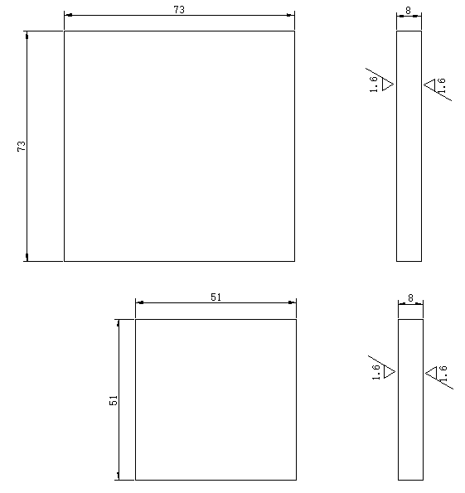
- 设备准备：

序号 | 名称 | 规格 | 数量 | 备注
1 | 划线平台 | 2000*1500mm
2 | 方箱 | 205*205*205mm
3 | 台式钻床 | Z4112
4 | 钳台 | 3000*2000mm
5 | 台虎钳 | 125mm
6 | 砂轮机 | S3SL-250
7 | 平板 | 200*400 / 0级 | 块/2人
8 | 平尺 | 500 / 0级 | 块/8人
3．其它说明
（1）划线平台、钻床、砂轮机、钳台及附件配套齐全，布局合理。
（2）钳工工作台高度应符合标准要求，备有脚踏板。
（3）竞赛场地台钻的配备数量应不低于每3人1台。

附件2：
赛场工量具准备清单
名称 | 规格 | 精度  （读数值） | 数量 | 名称 | 规格 | 精度  （读数值） | 数量
游标高度尺 | 0~300mm | 0.02mm | 1 | 手锤 |  |  | 1
游标卡尺 | 0~150mm | 0.02mm | 1 | 划针 |  |  | 1
外径千分尺 | 0~25mm  25~50mm  50~75mm | 0.01mm | 各1 | 样冲 |  |  | 1
万能角度尺 | 0°～320° | 2′ | 1 | 划规 |  |  | 1
90°角尺 | 63或125 | 1级 | 1 | 钢直尺 | 0~150mm |  | 1
刀口形角尺 | 75或125 | 1级 | 1 | 平锉 | 250mm（1号纹） |  | 1
塞尺 | 100B17 | 0.02～0.50 | 1 | 平锉 | 200mm（3号纹） |  | 1
半径样板 | 7～14.5 |  | 1 | 平锉 | 200mm（2号纹） |  | 1
百分表（带表座） | 0～10 |  | 1 | 平锉 | 150mm（3号纹） |  | 1
光面塞规 | Φ8H8 |  | 1 | 锯弓 |  |  | 1
直柄麻花钻 | Φ2，Φ5，Φ6，Φ7.8，Φ7.9 |  | 各1 | 锯条 |  |  | 自定
铰刀（带铰杠） | Φ8H8 |  | 1 | 软钳口 |  |  | 1副
锉刀刷 |  |  | 1
注：
（1）以上所推荐工、量、刃具由赛场准备，也可由个人准备
（2）选手带入赛场工量具须经裁判检查登记，本清单以外工、量具不得带入赛场

附件3：
考件图样

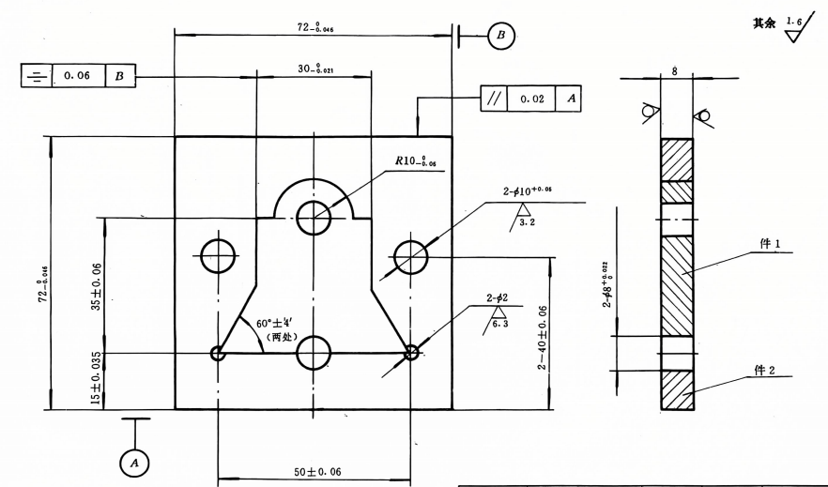
附件4：
评分表

序号 | 项目 | 考核内容及要求 | 配分 | 评分标准 | 扣分 | 得分 | 备注
1 | 双燕尾镶配加工 | 35±0.06 Ra1.6 | 4 | 超差无分
1 | 双燕尾镶配加工 | 30⁰_{-0.021} Ra1.6 | 6 | 超差无分
1 | 双燕尾镶配加工 | 50±0.06 | 4 | 超差无分
1 | 双燕尾镶配加工 | 60°±4′二处Ra1.6 | 8 | 超差无分
1 | 双燕尾镶配加工 | R10⁰_{-0.06} Ra1.6 | 5 | 超差无分
1 | 双燕尾镶配加工 | Φ8₀^{+0.022} Ra1.6 | 2 | 超差无分
1 | 双燕尾镶配加工 | 72_{-0.046}⁰ Ra1.6 | 6 | 超差无分
1 | 双燕尾镶配加工 | 72_{-0.046}⁰ Ra1.6 | 6 | 超差无分
1 | 双燕尾镶配加工 | 15±0.035 Ra1.6 | 4 | 超差无分
1 | 双燕尾镶配加工 | 50±0.06 | 3 | 超差无分
1 | 双燕尾镶配加工 | 40±0.06二处 | 4 | 超差无分
1 | 双燕尾镶配加工 | 2—Φ10₀^{+0.06} Ra3.2 | 4 | 超差无分
1 | 双燕尾镶配加工 |  | 4 | 超差无分
  ∥ | 0.02 | A
1 | 双燕尾镶配加工 |  | 6 | 超差无分
  ≡ | 0.06 | B
1 | 双燕尾镶配加工 | Φ8₀^{+0.022} Ra1.6 | 4 | 超差无分
1 | 双燕尾镶配加工 | 未列尺寸及Ra |  | 每超差一处扣一分
1 | 双燕尾镶配加工 | 外观 |  | 酌情扣1-5分，严重者扣10分

